Relatório bibliométrico do corpus sobre políticas judiciárias
  - Resultados do corpus FULL, CORE e rol final de leitura
Projeto Public_Policy
2026-04-24
Índice

1. Resumo executivo
Este relatório apresenta os resultados da fase bibliométrica do projeto Public_Policy, tomando como referência o corpus bibliométrico final v3 e seus desdobramentos analíticos.
Em seu estado atual, o projeto opera com:
- corpus bibliométrico final v3: 1.604 registros;
- fila de revisão: 95 registros;
- excluídos documentados: 165 registros;
- base FULL operacional: 1.604 registros;
- base CORE operacional: 1.595 registros;
- rol final inicial de leitura: 60 registros.
Na base v3, os principais eixos temáticos ficaram distribuídos assim: policy_admin_governance: 725; reform: 637; cnj_brazil: 242.

2. 1. Delimitação do corpus e desenho analítico
A fase de preparação do corpus foi encerrada com a definição de uma base bibliométrica oficial (bibliometric_corpus_final_v3.csv) e com a separação entre dois níveis de análise:
- FULL: universo bibliométrico final completo;
- CORE: subconjunto mais estrito, voltado às análises temáticas e relacionais mais fortes.
Esse desenho permite comparar estabilidade e variação dos resultados entre um recorte mais amplo e um recorte mais central.

2.1 1.1. Comparação geral entre FULL e CORE
 | base | n_registros | n_colunas | total_citacoes | media_citacoes | mediana_citacoes
0 | FULL | 1604 | 84 | 4241.0 | 2.64 | 0.0
1 | CORE | 1595 | 84 | 4236.0 | 2.66 | 0.0

3. 2. Funil metodológico e impacto da limpeza

3.1 2.1. Funil de redução do corpus

3.2 2.2. Impacto das operações finais de curadoria

4. 3. Evolução temporal das publicações

4.1 3.1. FULL
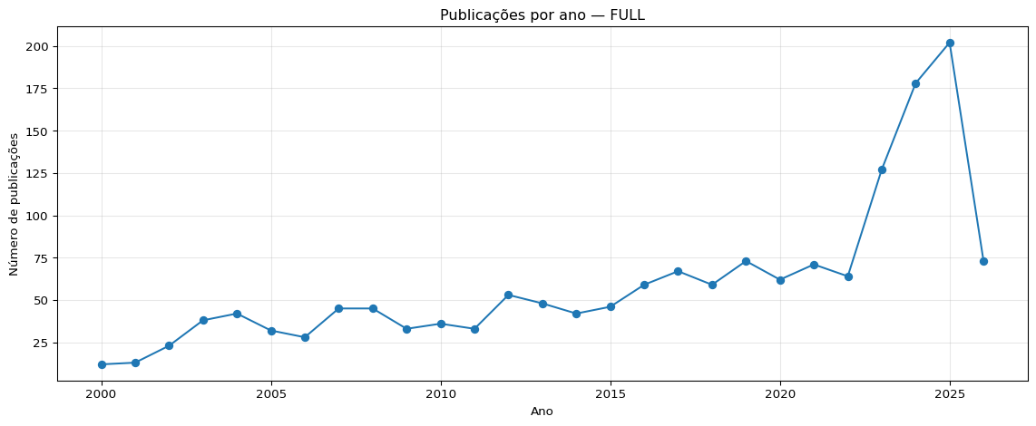

4.2 3.2. CORE
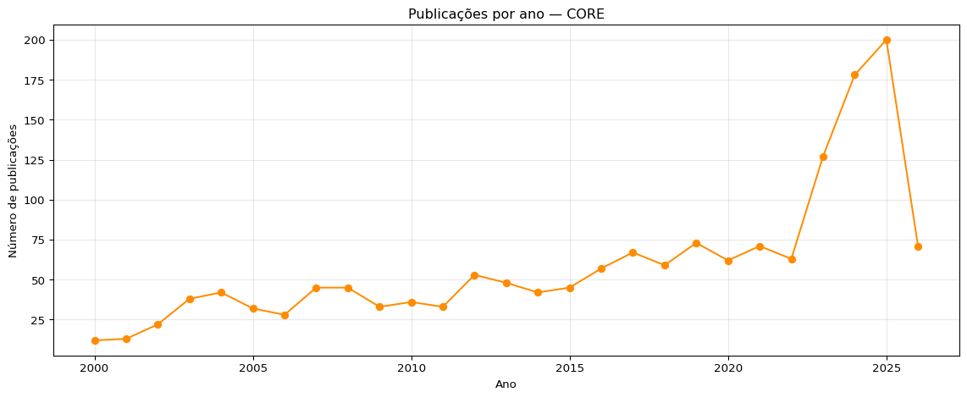

4.3 3.3. Anos mais recentes
 | publication_year | full | core
12 | 2012 | 53 | 53
13 | 2013 | 48 | 48
14 | 2014 | 42 | 42
15 | 2015 | 46 | 45
16 | 2016 | 59 | 57
17 | 2017 | 67 | 67
18 | 2018 | 59 | 59
19 | 2019 | 73 | 73
20 | 2020 | 62 | 62
21 | 2021 | 71 | 71
22 | 2022 | 64 | 63
23 | 2023 | 127 | 127
24 | 2024 | 178 | 178
25 | 2025 | 202 | 200
26 | 2026 | 73 | 71

5. 4. Distribuição por fonte, tipo documental e eixo temático

5.1 4.1. Distribuição por fonte

5.1.1 FULL
 | source_file | n_records
0 | crossref_results_refined.csv | 700
1 | openalex_results_refined.csv | 499
3 | semantic_scholar_results_core.csv | 385
2 | scopus_results_refined.csv | 20
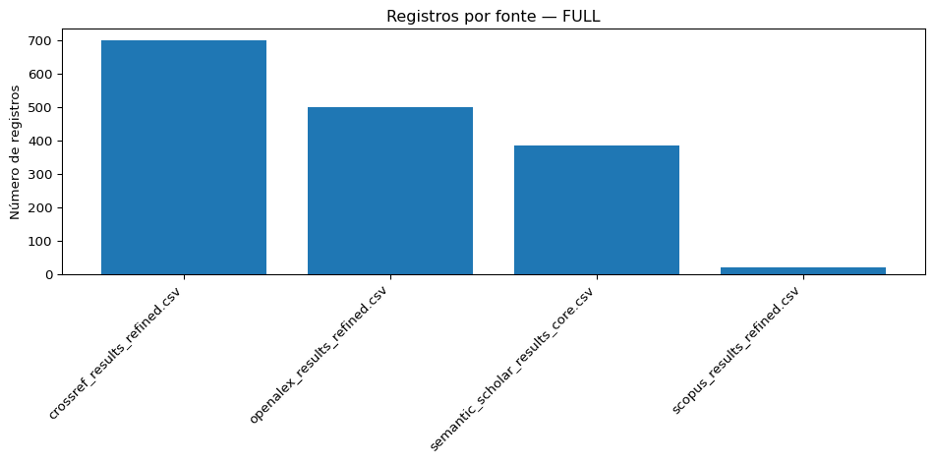

5.1.2 CORE
 | source_file | n_records
0 | crossref_results_refined.csv | 696
1 | openalex_results_refined.csv | 496
3 | semantic_scholar_results_core.csv | 383
2 | scopus_results_refined.csv | 20
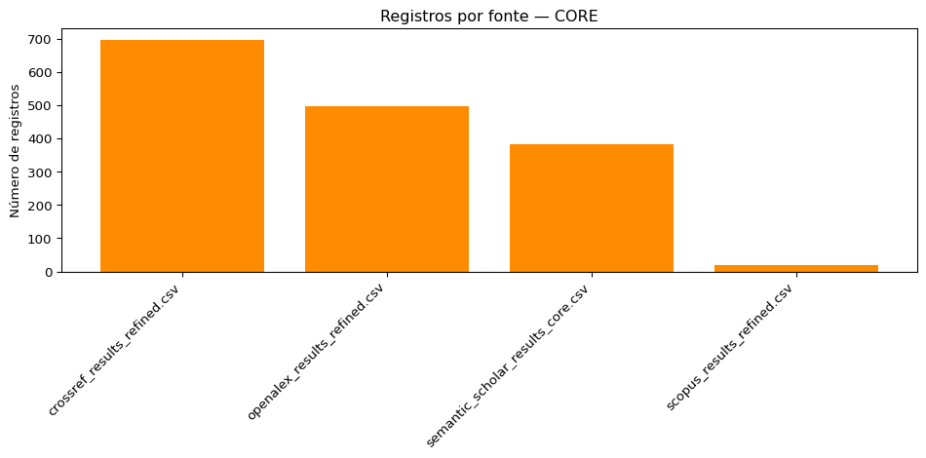

5.2 4.2. Distribuição por tipo documental

5.2.1 FULL
 | primary_type | n_records
0 | article | 1513
1 | review | 91

5.2.2 CORE
 | primary_type | n_records
0 | article | 1505
1 | review | 90

5.3 4.3. Distribuição por eixo temático

5.3.1 FULL
 | thematic_bucket | n_records
1 | policy_admin_governance | 725
2 | reform | 637
0 | cnj_brazil | 242
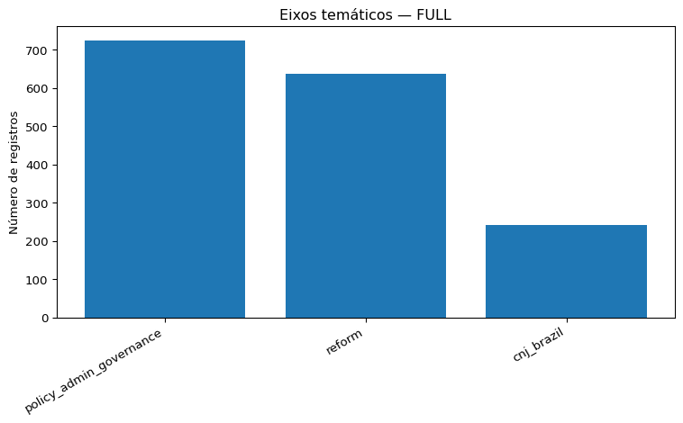

5.3.2 CORE
 | thematic_bucket | n_records
1 | policy_admin_governance | 721
2 | reform | 637
0 | cnj_brazil | 237
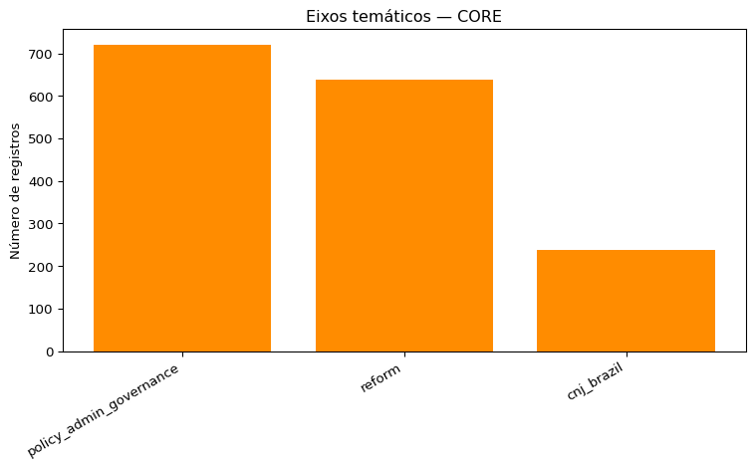

6. 5. Periódicos mais recorrentes

6.1 5.1. FULL
 | journal | n_records | total_citations | mean_citations
291 | international journal for court administration | 154 | 953.0 | 6.188312
639 | reforma judicial. revista mexicana de justicia | 97 | 16.0 | 0.164948
695 | revista de política judiciária, gestão e admin... | 79 | 20.0 | 0.253165
513 | law and public administration | 21 | 1.0 | 0.047619
509 | law & policy | 15 | 202.0 | 13.466667
156 | criminal justice science & governance | 12 | 0.0 | 0.000000
250 | governance | 9 | 58.0 | 6.444444
779 | sistema e-revista cnj | 8 | 10.0 | 1.250000
280 | indian journal of public administration | 8 | 1.0 | 0.125000
245 | german law journal | 7 | 110.0 | 15.714286
490 | justice system journal | 7 | 11.0 | 1.571429
178 | direito público | 7 | 2.0 | 0.285714
427 | journal of law and regulation governance | 7 | 0.0 | 0.000000
683 | revista de direito administrativo | 7 | 0.0 | 0.000000
795 | state politics & policy quarterly | 6 | 71.0 | 11.833333
685 | revista de direito brasileira | 6 | 8.0 | 1.333333
640 | regulation & governance | 5 | 59.0 | 11.800000
592 | political science quarterly | 5 | 52.0 | 10.400000
618 | public administration review | 5 | 50.0 | 10.000000
811 | territory, politics, governance | 5 | 32.0 | 6.400000

6.2 5.2. CORE
 | journal | n_records | total_citations | mean_citations
290 | international journal for court administration | 153 | 953.0 | 6.228758
637 | reforma judicial. revista mexicana de justicia | 97 | 16.0 | 0.164948
692 | revista de política judiciária, gestão e admin... | 79 | 20.0 | 0.253165
511 | law and public administration | 21 | 1.0 | 0.047619
507 | law & policy | 15 | 202.0 | 13.466667
155 | criminal justice science & governance | 12 | 0.0 | 0.000000
249 | governance | 9 | 58.0 | 6.444444
775 | sistema e-revista cnj | 8 | 10.0 | 1.250000
279 | indian journal of public administration | 8 | 1.0 | 0.125000
244 | german law journal | 7 | 110.0 | 15.714286
488 | justice system journal | 7 | 11.0 | 1.571429
177 | direito público | 7 | 2.0 | 0.285714
425 | journal of law and regulation governance | 7 | 0.0 | 0.000000
680 | revista de direito administrativo | 7 | 0.0 | 0.000000
791 | state politics & policy quarterly | 6 | 71.0 | 11.833333
638 | regulation & governance | 5 | 59.0 | 11.800000
590 | political science quarterly | 5 | 52.0 | 10.400000
616 | public administration review | 5 | 50.0 | 10.000000
807 | territory, politics, governance | 5 | 32.0 | 6.400000
166 | data archiving and networked services (dans) | 5 | 5.0 | 1.000000

7. 6. Artigos de maior impacto

7.1 6.1. Top 20 por citações — FULL
 | title | publication_year | journal | citation_count_unified | thematic_bucket | source_file
479 | measuring judicial performance in latin america | 2005 | latin american politics and society | 95.0 | policy_admin_governance | semantic_scholar_results_core.csv
480 | judicial reform as insurance policy: mexico in... | 2005 | latin american politics and society | 89.0 | reform | semantic_scholar_results_core.csv
568 | judicial reform | 2003 | the world bank research observer | 81.0 | reform | openalex_results_refined.csv
279 | gender, critical mass, and judicial decision m... | 2010 | law & policy | 78.0 | policy_admin_governance | crossref_results_refined.csv
569 | judicial policy-making and europeanization: th... | 2011 | journal of european public policy | 72.0 | policy_admin_governance | openalex_results_refined.csv
280 | the effects of judicial transparency on public... | 2015 | public administration | 68.0 | policy_admin_governance | crossref_results_refined.csv
1451 | judicial reform and independence in brazil and... | 2005 | texas international law journal | 68.0 | reform | openalex_results_refined.csv
570 | video-hearings in europe before, during and af... | 2021 | international journal for court administration | 61.0 | policy_admin_governance | openalex_results_refined.csv
571 | court finance and court responses to judicial ... | 2009 | law & policy | 59.0 | reform | openalex_results_refined.csv
572 | eu-driven judicial reforms in romania: a succe... | 2012 | east european politics | 58.0 | reform | openalex_results_refined.csv
281 | judicial politics and sentencing decisions | 2019 | american economic journal: economic policy | 54.0 | policy_admin_governance | crossref_results_refined.csv
1265 | overview of specialized courts | 2009 | international journal for court administration | 52.0 | policy_admin_governance | openalex_results_refined.csv
282 | the smart court – a new pathway to justice in ... | 2021 | international journal for court administration | 47.0 | policy_admin_governance | crossref_results_refined.csv
573 | can artificial intelligence and online dispute... | 2017 | international journal for court administration | 46.0 | policy_admin_governance | openalex_results_refined.csv
1452 | judicial reform in afghanistan: a case study i... | 2005 | hastings international and comparative law review | 46.0 | policy_admin_governance | openalex_results_refined.csv
1266 | judicial reform in china: lessons from shanghai | 2019 | columbia academic commons (columbia university) | 44.0 | reform | openalex_results_refined.csv
574 | the rise and fall of judicial self-government ... | 2018 | german law journal | 44.0 | policy_admin_governance | openalex_results_refined.csv
575 | <i>quo vadis</i> judicial reforms? the quest f... | 2014 | europe asia studies | 43.0 | reform | openalex_results_refined.csv
576 | judicial reform in japan in the 1990s: increas... | 2002 | social science japan journal | 42.0 | reform | openalex_results_refined.csv
577 | fairness and justice through automation in chi... | 2023 | computer law & security review | 41.0 | policy_admin_governance | openalex_results_refined.csv

7.2 6.2. Top 20 por citações — CORE
 | title | publication_year | journal | citation_count_unified | thematic_bucket | source_file
478 | measuring judicial performance in latin america | 2005 | latin american politics and society | 95.0 | policy_admin_governance | semantic_scholar_results_core.csv
479 | judicial reform as insurance policy: mexico in... | 2005 | latin american politics and society | 89.0 | reform | semantic_scholar_results_core.csv
565 | judicial reform | 2003 | the world bank research observer | 81.0 | reform | openalex_results_refined.csv
279 | gender, critical mass, and judicial decision m... | 2010 | law & policy | 78.0 | policy_admin_governance | crossref_results_refined.csv
566 | judicial policy-making and europeanization: th... | 2011 | journal of european public policy | 72.0 | policy_admin_governance | openalex_results_refined.csv
280 | the effects of judicial transparency on public... | 2015 | public administration | 68.0 | policy_admin_governance | crossref_results_refined.csv
1442 | judicial reform and independence in brazil and... | 2005 | texas international law journal | 68.0 | reform | openalex_results_refined.csv
567 | video-hearings in europe before, during and af... | 2021 | international journal for court administration | 61.0 | policy_admin_governance | openalex_results_refined.csv
568 | court finance and court responses to judicial ... | 2009 | law & policy | 59.0 | reform | openalex_results_refined.csv
569 | eu-driven judicial reforms in romania: a succe... | 2012 | east european politics | 58.0 | reform | openalex_results_refined.csv
281 | judicial politics and sentencing decisions | 2019 | american economic journal: economic policy | 54.0 | policy_admin_governance | crossref_results_refined.csv
1258 | overview of specialized courts | 2009 | international journal for court administration | 52.0 | policy_admin_governance | openalex_results_refined.csv
282 | the smart court – a new pathway to justice in ... | 2021 | international journal for court administration | 47.0 | policy_admin_governance | crossref_results_refined.csv
570 | can artificial intelligence and online dispute... | 2017 | international journal for court administration | 46.0 | policy_admin_governance | openalex_results_refined.csv
1443 | judicial reform in afghanistan: a case study i... | 2005 | hastings international and comparative law review | 46.0 | policy_admin_governance | openalex_results_refined.csv
1259 | judicial reform in china: lessons from shanghai | 2019 | columbia academic commons (columbia university) | 44.0 | reform | openalex_results_refined.csv
571 | the rise and fall of judicial self-government ... | 2018 | german law journal | 44.0 | policy_admin_governance | openalex_results_refined.csv
572 | <i>quo vadis</i> judicial reforms? the quest f... | 2014 | europe asia studies | 43.0 | reform | openalex_results_refined.csv
573 | judicial reform in japan in the 1990s: increas... | 2002 | social science japan journal | 42.0 | reform | openalex_results_refined.csv
574 | fairness and justice through automation in chi... | 2023 | computer law & security review | 41.0 | policy_admin_governance | openalex_results_refined.csv

8. 7. Termos mais frequentes nos títulos

8.1 7.1. FULL
 | term | count
0 | judiciário | 128
1 | legal | 107
2 | system | 99
3 | poder | 97
4 | law | 93
5 | justiça | 90
6 | reforma | 86
7 | china | 80
8 | reforms | 72
9 | case | 64
10 | judiciary | 60
11 | nacional | 54
12 | independence | 53
13 | ukraine | 51
14 | constitutional | 50
15 | rights | 49
16 | review | 48
17 | administrative | 48
18 | study | 47
19 | public | 46
20 | european | 46
21 | judiciária | 44
22 | analysis | 43
23 | criminal | 43
24 | política | 43
25 | management | 42
26 | uma | 41
27 | state | 39
28 | role | 38
29 | judges | 37

8.2 7.2. CORE
 | term | count
0 | judiciário | 126
1 | legal | 106
2 | system | 99
3 | poder | 95
4 | law | 93
5 | reforma | 85
6 | justiça | 83
7 | china | 80
8 | reforms | 72
9 | case | 64
10 | judiciary | 60
11 | nacional | 54
12 | independence | 53
13 | ukraine | 51
14 | constitutional | 50
15 | review | 48
16 | administrative | 48
17 | rights | 48
18 | study | 47
19 | public | 46
20 | european | 46
21 | judiciária | 44
22 | analysis | 43
23 | criminal | 43
24 | política | 43
25 | management | 42
26 | uma | 40
27 | state | 39
28 | role | 38
29 | judges | 37

9. 8. Comparação interpretativa entre FULL e CORE
 | thematic_bucket | full_n | core_n | core_share_of_full_pct
0 | cnj_brazil | 242 | 237 | 97.933884
1 | policy_admin_governance | 725 | 721 | 99.448276
2 | reform | 637 | 637 | 100.000000
A comparação entre FULL e CORE permite observar:
- o que permanece estável quando o corpus é tornado mais estrito;
- quais eixos temáticos concentram mais centralidade substantiva;
- em que medida a literatura de fronteira é reduzida no recorte CORE.

10. 9. Rol final de artigos para leitura
A leitura final não é derivada do corpus inteiro, mas de um recorte de alto impacto e maior centralidade temática, construído para orientar a busca e leitura aprofundada dos textos mais relevantes.

10.1 9.1. Tamanho do rol final
O rol final inicial de leitura contém 60 registros.

10.2 9.2. Distribuição por eixo temático

10.3 9.3. Distribuição por fonte

10.4 9.4. Top 30 do rol final de leitura

11. 10. Síntese dos resultados
Os resultados desta etapa permitem registrar, de forma sintética, quatro conclusões principais.
Primeiro, o corpus bibliométrico oficial do projeto encontra-se consolidado em uma base final com 1.604 registros, acompanhada por uma fila de revisão de 95 registros e por um conjunto de 165 registros excluídos com rastreabilidade metodológica.
Segundo, a comparação entre FULL e CORE permite distinguir o universo final completo da literatura central do campo, reforçando a robustez do desenho metodológico e permitindo análises mais prudentes sobre centralidade temática e impacto.
Terceiro, as análises descritivas e de impacto mostram a distribuição temporal, editorial e temática do corpus, permitindo identificar seus eixos dominantes, seus periódicos mais recorrentes e seus trabalhos mais citados.
Quarto, a definição do rol final de leitura transforma a bibliometria em agenda de leitura orientada, conectando a fase quantitativa da pesquisa à etapa substantiva de interpretação da literatura.

12. 11. Próximos passos analíticos
A partir deste relatório, os próximos movimentos da pesquisa são:
- aprofundar a leitura do rol final de textos;
- produzir fichamentos analíticos por subtema;
- redigir a seção de resultados bibliométricos;
- integrar a síntese da leitura à discussão do estado da arte e à agenda de pesquisa.

